××运河桥
主桥钢结构安装工程

施工组织设计

编制单位：中国××第四建设公司
编制日期：20××年1月
目录
1、工程概况
2、编制依据
3、施工技术线路
4、施工工艺
4．1现场卸车
4．2单元水平滑移到位
4．3调整
4．4单元焊接
4．5拉索
5、工程组织
6、施工材料和机具
7、工程质量保证方案
8、安全施工保证方案

1、工程概况
××运河桥是上海市×南路的跨越××运河的桥梁工程，包括主桥（自锚式悬索桥，是本施工组织设计的主要内容）、东西两岸引桥和两岸人行坡道桥，道路等级为城市次路I级，设计行车速度40KM/H，，载荷等级为城-A级，抗震要求按地震基本烈度7度设防，通航标准为××运河要求一跨过江，墩台间净宽不小于85米，通航净宽67米，梁底控制高程10米，设计最高通航水位3米，最低通航水位2米。
根据道路纵坡情况，主桥全桥设5%人字纵坡，竖曲线半径为3300米；主桥横断面布置如下：0.25m(栏杆)+2.5m(人行道)+1.0m (吊杆区)+3.5m(非 机动车道)+0.5m(隔离墩)+8.0m(机动车道)+0.5m(中央分隔带)+8.0m(机动车道)+0.5m(隔离墩)+3.5m(非机动车道)+1.0m(吊杆区)+2.5m(人行道)+0.25m(栏杆)=32m。
主桥结构采用两跨独塔自锚式悬索桥，主跨一跨跨越规划中××运河,边跨最大限度跨越景观岛的开发利用空间。
主桥跨径组合为112米+72米，主桥全长184米，桥梁宽度32米，主梁采用钢箱边梁结构，吊杆间距为7米。
钢桥平面布置图如下：
钢桥立面布置如下：
钢桥侧面布置如下：
钢桥断面图如下：
钢桥节段单元示意图如下：
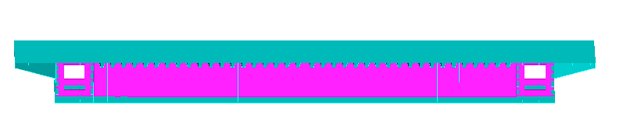
主桥的上部梁体采用钢梁，纵横梁结构，主桥全长197米，顶面宽32米，两侧边主梁采用封闭式箱型截面，梁宽2米，高度2.272米，边主梁间设横梁，纵向间距为3.5米，外挑2.25米人行道，总宽度32米，横梁设2%的桥面横坡，桥梁中线处高度为2.5米。两吊索在桥梁上横向间距为25.5米，纵向间距为7米，因此钢梁的标准节段长度为7米，全桥共分27个钢梁节段，通过顶底板的长度有差异，适应主桥竖曲线线形，位于桥塔附近和两端主梁锚固处为特殊节段。
主桥的线形靠调整吊索长度保证，纵向不设上拱度。桥的横向制造时预设上拱度，保证桥面铺装完成以后有2%的坡度。
钢梁顶面钢板厚度为14mm，在其下顺桥向焊接间隔600板厚8的U型纵肋，穿越横桥向的3.5米间距的横梁，组成正交异性钢桥面板。
边主箱梁高度2.272米，底板厚28，顶板厚16，腹板厚16，外边间距为2米。
横梁采用工字梁，底板厚28，顶板厚12，腹板厚14。
吊索锚固在边主梁横隔板中心，吊索的锚具紧贴在锚管端部的锚垫板上。
主塔结构设计为钢筋混凝土门式结构，由上下塔柱和横梁3部分组成，塔高为53.192米（从承台顶面算起），桥面以上塔高约为42.8米，塔柱向内略微倾斜，设计理念为“川沙之门”。
2、编制依据
《工程建设标准强制性条文》（公路工程部分） （2002）
《公路工程技术标准》（JTJ B01—2003）
《公路斜拉桥设计规范（试行）》（JTJ 027—96）
《公路沥青路面设计规范》（JTJ 014—97）
《公路桥涵设计通用规范》（JTG D60—2004）
《公路钢筋混凝土及预应力混凝土桥涵设计规范》（JTG D62—2004）
《公路桥涵钢结构及木结构设计规范》（JTJ 025—86）
《公路沥青路面施工技术规范》（JTJ 032—94）
《公路桥涵施工技术规范》（JTJ 041—2000）
《铁路钢桥制造规范》（TB10212—98）
《钢结构设计规范》（GB50017—2003）
《钢结构工程施工质量验收规范》（GB50205-2001）
《钢结构高强度螺栓连接的设计、施工及验收规程》（JGJ82-91）
《建筑钢结构焊接技术规程》（JGJ81-2002）
《高速公路交通安全设施设计及施工技术规范》（GB700—88）
《碳素结构钢》（GB700—88）
《桥梁用结构钢》（GB/T714—2000）
《焊接用钢丝》（GB1300—77）
《气体保护电弧焊用碳素低合金钢焊丝》（GB8100—95）
《碳素钢埋弧焊接用焊剂》（GB5293—85）
《钢熔化焊对接接头射线照相和质量分级》（GB3323—87）
《铁路钢桥保护涂装》（TB1527—89）
《钢焊缝手工超声波探伤方法和探伤结构分级》（GB11345—89）
《对接焊缝超声波探伤》（TB1558—84）
《上海市公路工程施工及验收规程》（DBJ××-229-98）
《公路工程质量检验评定标准》（JTGF80/1-2004）
《城市桥梁工程施工质量及验收规范》（上海市工程建设规范）（DBJ××-117-2005）
3、施工技术线路
在主跨拼装3个临时墩，中间预留40米的通航净宽，采用分段吊装施工，在边跨及主塔附近搭设膺架，采用支架法架设。
在现场组拼现场将主梁制作单元放在临时支撑上拼装成整体单元7米*32米，水平位移到安装位置，经过调整状态以后进行单元之间焊接，完成整个前面，最后安装拉索施工。
总体施工顺序如下：

3．1施工临时支撑
临时支撑用来拼装整体单元节段、作为节段水平运输的滑道、同时也是节段到位后整体钢桥拼装焊接的支架，在吊索安装调整好以后拆除临时支撑。
临时支撑包括河跨和岸跨，其中河跨需要设置桩基，支撑上部横梁使用桁架型式，桁架上安装滑移梁，用来作为单元节段的水平位移用。
3．2单元运输和卸车
单元（7米*16米）工厂制造、水路运输到施工地点
汽车吊或者履带吊吊装上岸，在支架上拼装成为整体（7米*32米）。
3．3单元在岸跨上进行节段拼装
在临时支撑上，将工厂制造好的两个单元拼装焊接成为整体节段7米*32米。
3．4水平运输
水平滑移到河中（河段）或其他就位位置（岸段），采用牵引油缸拖拉的方法进行，节段和滑道之间放置行走台车共4只。
3．5节段单元之间装配、调整和焊接
单元之间焊接以及嵌补的U型肋、球扁钢等装配焊接。
3．6安装拉索，整桥安装完成（不在本施工组织设计范围）。
3．7拆除临时支撑
4、施工工艺
4．1现场卸车
构件单元水路运输到施工现场，靠岸后使用两台汽车吊卸车。
构件外型尺寸为L*W*H=16米*7米*2.5米，重量为60吨。
使用2台200吨汽车吊抬吊，上岸。汽车吊的工作半径为16米，使用30.5米臂长，额定起重量为36吨，两台吊车共同作业满足吊装要求。根据现场情况也可以采用1台250吨履带吊进行。吊车性能表参见下文。
吊装用的吊耳板焊接在桥面板上，工厂内进行，焊接部位进行超声波检验，不低于二级标准。
4．2制作单元在现场拼装成安装单元
完成后的单元外型尺寸为L*W*H=32米*7米*2.5米，重量为120吨。
拼装场地利用钢桥下的混凝土梁，中间设置一处临时支撑，16米*7米*2.5米的制作单元在支撑上焊接成整体。
拼装前：
拼装后：

制作单元吊装到支撑上使用2台200吨汽车吊，或者1台250吨履带吊。
200吨汽车吊起重性能参见下表：
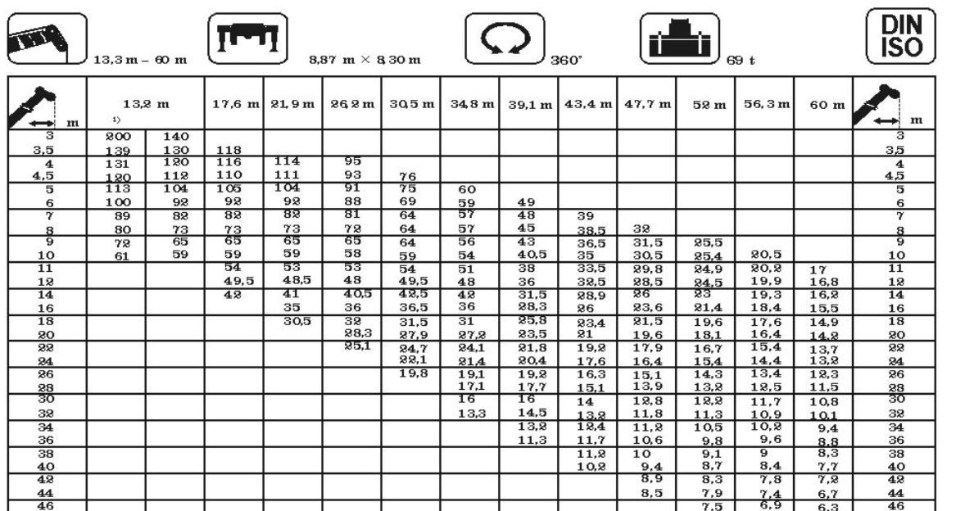
250吨履带吊性能表如下：
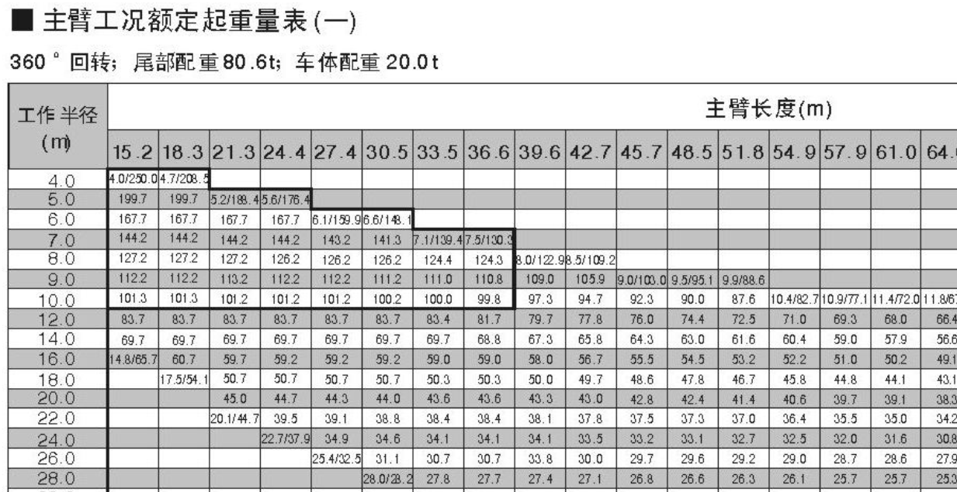
4．3单元焊接
现场焊接等级、母材及焊接材料
现场焊接主要为梁段分段位置的现场对接，人孔的补焊及附属结构的连接。分段位置的现场焊缝主要包括顶板纵、横向对接缝，底板纵、横向对接缝，腹板、球形扁钢横向对接缝，U形肋嵌补段对接焊缝，U形肋和球形扁钢嵌补段与顶底板焊缝等。
现场焊缝等级为I级的焊缝包括以下两类：
顶板纵、横向对接缝，底板纵、横向对接缝，腹板、球形扁钢横向对接缝，这些焊缝需进全长超声波探伤和X射线拍片检验。
U形肋嵌补段对接焊缝，这些焊缝需进全长超声波探伤和磁粉检验。
现场焊缝等级为II级的焊缝包括：U形肋和球形扁钢嵌补段与顶底板焊缝，这些焊缝需进全长超声波探伤和磁粉检验（手工电弧焊）。
箱梁主体结构板材采用Q345qD钢，桥面加劲用球扁钢采用Q345D钢，其它附属构件采用Q235B钢，焊接时应区分不同的母材，选用与之相匹配的焊接材料。
现场焊接采用手工电弧焊，CO2气体保护焊和埋弧自动焊，手工电弧焊焊接Q345qD钢和Q345D钢时采用J507型焊条，焊接Q235B级钢时采用J422型焊条，Q235B级钢与Q345qD钢和Q345D钢焊接时，选用J502型焊条；CO2气体保护焊选用ER50-6型实芯焊丝和KFX-712C药芯焊丝，CO2气体纯度不小于99.5%；埋弧自动焊选用H××A焊丝，焊剂选用J431型。
4.3.1焊接的一般要求
- 所有焊工应持证上岗，按考核的焊接方法和位置施焊；
- 焊工施工时，严格遵守焊接工艺的各项参数，不得在焊道外母材上引弧，焊缝终端弧坑必须填满。
- 对于双面坡口焊缝，在一面焊接结束后，另一面焊接前应进行彻底清根后，才能进行焊接。多层焊接宜连续施焊，每一层焊道焊完后及时清理检查，清除缺陷后再焊。
- 所使用的J507（E5015）型焊条350℃烘焙2小时，110~120℃保温1.5~2小时，使用时用保温筒盛放，并通电保温。
- 焊接时要求焊工严格清渣，观察焊缝是否有咬边﹑夹渣等缺陷，发现后应及时进行返修。
- 焊接完毕后，焊工应清理焊缝表面熔渣及两侧飞溅。检查焊缝外观质量。
- 厚板多层焊时应连续施焊，每一道焊接完成之后应及时清理焊渣及表面飞溅物，发现影响焊接质量的缺陷时，应清除后再焊。
- 坡口底层焊道采用焊条手工电弧焊时，宜使用不大于Φ4mm的焊条焊接，底层根部焊道的尺寸应适宜，但最大厚度不应超过6mm；
- 工地接头焊接时，应注意温度变化对接头焊接的影响。安装时须有足够数量的固定点并保证足够的强度，当工地焊缝形成并具有足够的刚度和强度时，主能解除安装固定点，防止焊缝裂纹及接口处错边量超差。
- 箱内焊接采用CO2气体焊时，应采取通风防护安全措施。
- 严禁在母材上引弧、打火或装焊不必要夹具。
4.3.2焊接工工艺要求及防变形措施
在现场施焊前，对于在加工制作中不同的焊接型式，应进行焊接工艺评定，而后根据焊接工艺评定编制作业指导书，用以指导现场施工。
焊接以气体保护焊为主，对于气体不能焊接的位置采用手工电弧焊焊接，埋弧自动焊主要用于桥面板的对接焊接。
桥面板对接焊接工艺要求：先焊下面仰缝，再焊上面平焊缝，下面仰焊缝采用手工电弧焊焊接，焊接完成后，在上面用碳弧气刨清根，而后采用CO2气体保护焊打底，采用埋弧自动焊打底。
纵向腹板对接焊接工艺要求：打底采用手工电弧焊，填充及盖面均采用CO2气体保护焊。
人孔位置的补焊焊接工艺要求：采用内置陶瓷衬垫的坡口熔透焊，焊接采用手工电弧焊打底，填充及盖面均采用CO2气体保护焊。
防变形措施主要采用以下措施：
- 采用线能量输出小的焊接方式焊接，除仰焊不能使用CO2气体保护焊外，其它焊接位置均优先考虑使用CO2气体保护焊。
- 采用对称焊接，箱体焊接时对称布置焊工，做到焊接速度基本相同。横向施焊顺序宜从桥面中轴线向两侧焊接，并尽量做到对称施焊。
- 采用合理的焊接顺序，先焊主焊缝后焊次要焊缝，对于钢箱梁而言，先焊四周横向环缝，探伤合格后焊接纵向嵌补段焊缝，最后补焊人孔。
- 焊接后采取保温措施，使焊缝缓冷。
4.3.3焊接检验
钢结构的检验包含检查和验收两项内容，因而贯穿于整个焊接过程中，本工程焊接检查阶段和内容见下表所示：
检验阶段 | 检验内容
焊接施工前 | 焊接接头的组装，坡口的加工，焊接区域清理、引入、引出板安装及衬板贴紧情况
焊接施工中 | 焊接材料烘焙、焊工资质，焊接工艺参数，施焊中清理及清根情况
焊接施工后 | 无损探伤和外观检查
4.3.3.1焊缝的外观检查：
钢结构构件检查在焊接后自然冷却到工作环境温度后进行，采取眼睛观察、放大镜和量具检查，焊缝金属表面应平缓过渡焊波均匀，焊缝表面缺陷应符合建筑钢结构焊接的规定。
焊接完毕后，清理焊缝表面熔渣及两侧飞溅；检查合格后应在每个焊工施焊的焊缝附近用油漆写上焊工的钢印号或者进行其他有效标识，并作好外观质量记录。
4.3.3.2焊缝的内部缺陷检查
焊后24小时后，检查外观是否有裂纹，然后进行规定比例的超声波无损检测和X射线、磁粉探伤检查。超声波检测探伤依据《钢结构焊缝手工超声波探伤方法和探伤结果分级》GB11345－89和X射线检测探伤依据《钢熔化焊对接接头射线照相和质量分级》（GB3323-87），质量等级不低于《铁路钢桥制造规范》TB10212-98规定。
对于内部缺陷部位须清除（用磨光机或碳弧气刨）后进行返修，返修使用与正式焊相同的焊接工艺进行焊接，返修后应进行复探。同一部位的返修次数不得多于两次，如果多于两次应制定专门的返修方案。
4.3.4引弧板和引出板的设置
T型接头、十字形接头、角接接头和对接接头主焊缝两端，必须配置引弧板和引出板，其材质应和被焊母材相同，坡口形式与被焊焊缝相同。
引弧板或引出板的设置可采用如下图中所示的两种形式：形式一为采用与母材同厚度和同样的焊接坡口，同材质的材料做成引弧板或引出板；形式一为采用厚度不小于6mm的同材质钢板，拼成与被焊接件相同的坡口形式。
手工电弧焊和气体保护焊电弧焊焊缝引出长度应大于25mm。对于上图中的形式一，其引板板和引出板的宽度应大于50mm，长度宜为30mm~1.5t（t为母材的板厚）；对于上图中的形式二，其引板板和引出板的厚度应不小于6mm，长度宜为30mm~50mm。
引弧板、引出板、垫板的固定焊缝应焊在接头焊接坡口内和垫板上，不应在焊缝以外的母材上焊接定位焊缝。
焊接完毕，应用火焰切割去除引弧板和引出板，并修磨平整。不得使用锤击落引弧板和引出板。
4.3.5防风、防雨措施
在工地放风速仪，定时测量及记录施工期间的风速；焊接作业区风速当手工电弧焊超过8m/s，气体保护焊超过2m/s时，必须设置防风棚。
工地地面拼装焊缝位置处设置防风防雨棚；顶板的焊接工作必须在临时工作棚内进行。CO2气体保护焊宜在防风棚内进行。
工地准备足够的雨具，小雨不影响焊接及施工；在雨天施焊时，施焊人员必须戴绝缘手套，穿绝缘鞋，做好防漏电工作； 在雨天不进行高空的焊接。
高空焊接时，在构件下面设置接熔渣托盘及监护人，防止焊花随意飘落引起火灾。
4．4水平运输
牵引装置为两台40吨牵引油缸和钢绞线及控制系统。
钢桥节段单元外型尺寸为7米*32米，重量约为120吨。
4只行走台车，每只承重量60吨，满足要求。
第一单元牵引示意图：
拼装好的第一单元构件在临时支撑上的位置如下：
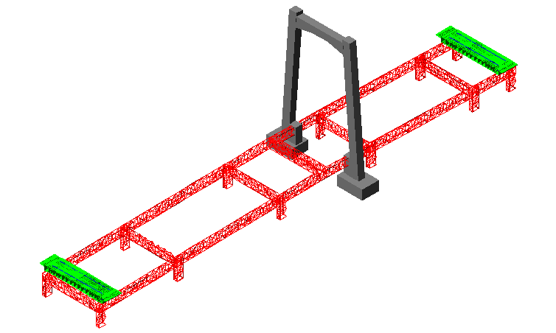

第一单元牵引到位示意图：
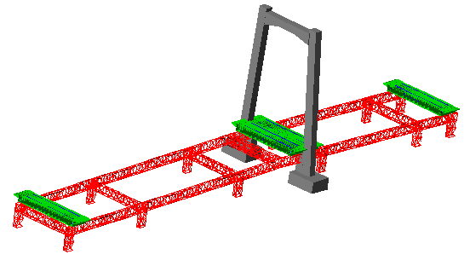
其余牵引过程类似第一单元施工。
4．5节段单元之间的焊接
主要内容参见节段拼装的焊接要求，焊接原则和顺序见下：
第一、第二单元拼装调整完毕以后进行定位焊接；
第二、第三单元拼装调整完毕以后进行定位焊接，焊接第一、第二单元之间；
第三、第四单元拼装调整完毕以后进行定位焊接，焊接第二、第三单元之间；
依次类推。
5、安装拉索
（不在本施工组织设计的范围之内）
5、钢桥安装施工组织
5.1现场安装组织机构图表
项目经理
项目副经理
项目
工程师
项目经济师
施工
班长
施工
班组
施工
班长
施工
班组
计划员
质量组
组长
现场技术员

测量员
资料员
安全员
出纳
质量员
探伤
外协
综合组
办公室
后勤
供应
构件卸车班长

卸车
班组

构件清点验收

项目部管理人员
岗 位 | 人数 | 姓 名 | 岗 位 | 人数 | 姓 名
项目经理 | 1 |  | 质量员 | 3
项目副经理 | 3 |  | 计划员 | 1
项目经济师 | 1 |  | 安全员 | 3
项目工程师 | 1 |  | 构件验收员 | 2
项目技术员 | 3 |  | 后勤/供应 | 2
测量员 | 3 |  | 办公室 | 1
资料员 | 1 |  | 出纳 | 1
5.2组织措施
选派一名事业心强和有丰富管理实践经验的施工管理人员担任项目经理，调集一批具有“高、精、尖”技术管理人员，本着精干高效的原则组成安装工程项目经理部。在项目经理部的直接领导下，依据项目法指挥各专业工程队和各管理部门的施工及管理活动。
5.3管理职责
5.3.1项目经理：对单位工程的质量、安全、进度、成本负全面领导责任，并对公司领导负责；
项目副经理：负责组织施工，生产安全管理，协助项目经理工作。
项目经济师：监督项目部财务运作，负责合同管理。
5.3.2项目工程师：该项工程的技术质量资料管理，按照ISO9002的模式组织制定实施细则。
5.3.3 项目计划员：对该项工程的进度负直接责任，按照目标进度控制的原则，确定月、周、日进度和总进度计划。
5.3.4项目技术员及测量工程师：对该项工程的相关技术工作负直接责任，按照目标控制的原则，确定方案、工艺、解决施工技术问题。
5.3.5项目质检员：对该项工程的质量负直接责任，按照目标质量控制的原则，确定月、周、日质检计划、要求和安排。
6、施工材料和机具
根据施工方案，现场主要使用的工机具如下：
序号 | 机械或设备名称 | 型号规格 | 数量 | 备注
1 | 250T履带吊 |  | 1台 | 用于钢桥卸车拼装
2 | 200T汽车吊 |  | 2台 | 钢桥卸车拼装（备用）
3 | 25-50T汽车吊 |  | 2台 | 用于支撑架及胎架施工
4 | 水平牵引设备 | 40吨级 | 2套
5 | 直流电焊机 | ZA-400 | 15台
6 | CO2气体保护焊机 |  | 30台
7 | 埋弧自动焊机 |  | 2台
8 | 烘箱 | 100Kg | 2台
9 | 保温筒 |  | 15只
10 | 割矩 | CG-30 /CG-100 | 10套 | 配皮带扎头接头等
11 | 卡环 | 16T | 12只
12 | 卡环 | 10T | 6只
13 | 卡环 | 5T | 6只
14 | 卡环 | 2T | 6只
15 | 钢丝绳 | Ф52mm-8m | 3对
16 | 钢丝绳 | Ф60.5mm-8m | 3对
17 | 钢板吊钩 | 25mm | 3对
18 | 角向磨光机 | Ф100/Ф125 | 12台
19 | 手锤 | 6P | 10台
20 | 撬杠 | 600mm | 20只
21 | 大锤 | 12P | 3只
22 | 灭火器 |  | 20只
23 | 水准仪、经纬仪、全站仪器 |  | 4只
24 | 大盘尺 | 50m—2个、30m—4个 | 6个
25 | 墨斗、线绳、墨汁 |  | 1副
26 | 水平尺 | 600mm | 6把
27 | 钢板尺 | 1000mm | 3只
28 | 角尺 | 500mm/300mm | 3只
29 | 磁力线坠 | 3m | 3套
30 | 石笔 |  | 3盒
31 | 220V电源盘 |  | 4个
32 | 橡胶插头 | 25A | 各10个
33 | 小太阳 |  | 14只
34 | 路基箱 | -200*1500*4500 | 12只
35 | 道木、方木 |  | 20m3
36 | 焊缝量规 |  | 3只
37 | 螺旋千斤顶 | 10T | 3只
38 | 螺旋千斤顶 | 3T | 10只
39 | 油压千斤顶 | 50T | 4只
40 | 油压千斤顶 | 40T | 2只
41 | 油泵站 | 40L | 1台
7、工程质量保证方案
7.1钢结构工程质量目标
确保质量标准，满足客户要求，精心组织施工，创造精品工程。
符合国家现行质量验收标准，一次验收合格。
7.2 质量标准
达到《建筑钢结构焊接规程》JGJ81-2002、《公路桥涵施工技术规范》JTJ041-2001、《铁路钢桥制造规范》（TB10212—98）等参见前述编制依据及设计图纸要求。
7.3质量保证组织
7.3.1建立质量保证组织体系如下：
项目经理
项目工程师
专业项目技术员
质量管理人员
质量检验负责人
施工员
专业质量检验人员
施工班组长
班组质量员
吊
装
组
调
整
组
滑移组
安全设置组
焊
工
组
现场拼装组
构件协调组

7.4质量保证体系
认真做好施工记录， 依据GB/T19002-ISO9002标准建立质量保证体系，针对本工程的特点，其主要内容如下：
7.4.1建立质量责任制度
实行优质工程目标管理，对质量管理人员进行专门培训，结合工程项目具体情况，建立质量责任制度，责任到人，严格按ISO9002标准进行管理。在实际运行过程中采用PDCA方式不断循环进行。
7.4.2 合同和技术评审
由各部门主要成员组成，对本工程的工程量、工期、技术难度、工艺路线、材料使用、质量要求，结合本方的实力，提出相应的建议、措施，使各部门主要人员心中有数，提前准备，促使过程控制顺利进行。
7.4.3 过程控制主要控制内容：
（1）对计划实施的控制，包括过程计划的内容、工期、工作量等。
（2）对技术文件、工艺规程的控制，包括文件的质量，如文件的一致性，完整清晰，现行有效。
（3）对过程中的生产及检测设备、工装及环境的控制，包括设备完好、适用。
（4）对工艺纪律，过程参数，技艺评定准则的控制，确保生产、检测等过程符合规定要求。
（5）对作业人员的技艺水平的控制，使之按规定要求经过培训、考核，持证上岗。
（6）对原材料使用的检测、标识，对加工过程中成品、半成品的检测、标识，对过程中的程序、环境进行控制确保生产过程整洁、清晰、明确、有序，使环境文明，作业顺畅。
7.4.4 工序控制
（1）工序能力的分析，采取必要的措施，确保工序能力达到规定要求。
（2）对工序过程进行控制，以便及时发现问题，采取对策。
（3）加强工艺纪律的管理。
（4）做好各工序控制点的数据记录。
7.4.5 质量记录
（1）质量记录由质管部负责，各级质量员、检验员、化验员、试验员、探伤员、测量员等具体完成。
（2）针对本工程全过程都必须按规定要求进行质量记录。
（3）质量记录必须规范、完整、符合规定要求。
7.5质量管理制度
做到精心组织、精心指挥、精心施工。质量控制实行公司、职能部门与项目体三级质量管理和监督及三检制度（自检、互检、专检）。加强工程预检工作，防止或减少制作和施工操作积累误差。对施工人员经常进行全面质量教育，针对本工程结构特点，强化质量意识，牢固树立“质量第一”的理念。
（1）工程开工前的检验
a、对采购的原材料检验。包括钢材、螺栓、焊条、焊丝等。原材料的质量控制以质保书形式表达。
b、工程预检，包括钢构件预检与基础底板或承台上的轴线标高预检。
对于钢桥单元，加工厂必须有出厂合格证。在复检后，发生与加工图不符时，应立即通知加工厂整改；对轴线、标高以及预埋螺栓、预埋件的定位情况，也要进行复检，同样在发现问题时也要马上落实整改。
（2）每单元完成后的检验
a、各种构件安装后的自检；
b、焊接施工后的自检；
c、各分项工程的质量评定；
d、超声波和射线探伤报告；
e、隐蔽工程验收；
f、对本单元施工的整体质量检验评定。
7.5.1 质量预检制度
结构安装前，由测量工各类主要分项构件进行预检，并按规定做好原始记录，且由施工负责人向总包索取必要的上道工序质量资料，作为下道工序可以施工的质量依据。
7.5.2 质量自检制度
（1）每个操作岗位应对完成的部位随时进行自检，凡质量不符合标准的，要及时修正。
（2）自检纪录表中，校正资料由校正工记录，焊接资料由电焊工记录，拼装工序检验记录表由班组长记录。
7.5.3 质量交接检查制度
班组或工种工序间交接时，应由施工负责人组织各工种负责人进行交接检查，认真检查上道工序质量，上道工序质量合格后，方能进行下道工序施工。
7.5.4 质量专检制度
（1）质量专检人员应对单位工程进行质量抽查，若发现问题及时督促施工现场整改。
（2）在整个结构安装工程尚未完成时，对于其中完成部分需要进行下道工序施工时，必须会同监理进行分层、分阶段验收，并签办验收手续。
（3）结构安装工程中的隐蔽工程，必须在下道作业前，由施工负责人组织监理和专职质量人员共同检查验收，并签办隐蔽工程验收单。
7.5.5 单位工程质量验收制度
（1）结构安装工程全部结束后（包括电焊收尾），应由施工负责人组织有关工种人员进行质量检查，确认各分项质量合格，现场技术资料齐全后，方可申报工程验收。
（2）验收前，施工负责人负责检查并整理好全套交工技术资料，再与监理约定验收日期，以便安排验收。
（3）验收时，项经部与监理专检人员首先确定抽查检验范围和部位，隐蔽项目必须全数检验。
（4）验收时对某个质量点因客观安全度等的因素而无法实测时，可征得总包的同意，将专职质量员在施工期间抽查数据作为验收评定依据。
（5）验收时发现结构安装有漏装，漏焊（无客观因素）的情况，当时不得验收签证，必须待班组补装补焊后，方能补办验收签证。
（6）所有质量专检评定表均由专职质量员按验收结果填写，有关人员会签。
7.6 关键过程及控制
本工程的关键过程为现场拼装、钢箱梁的吊装，滑移、测量和校正，电焊连接。
7.6.1 吊装
（1）施工流程和技术路线制定控制；
（2）施工机械、设备、材料和料索具的选用与控制（特别是超载、关键料索具的控制）；
（3）施工环境和施工条件的控制；
（4）质量标准控制和吊装过程的质量控制。
7.6.2 电焊连接
（1）钢材质保书验证，钢材的材料复试；
（2）焊接工艺评定和焊接工艺的控制；
（3）焊工培训和焊接设备的选用与控制；
（4）焊接用材料的进货检验，焊接用材料按规定的烘培和保温控制；
（5）焊接施工环境和施工条件控制（环境：安全操作设施，防风和防雨措施等；条件：钢材预热，焊道检查，焊接顺序等）；
（6）焊缝质量检验与控制。

8、安全生产保证体系

8.1概述
我公司已按照GB/T24001-1996标准和GB/T28001-2001标准的要求，建立了文件化的环境/职业健康安全管理体系。为确保施工质量，在我公司环境/职业健康安全体系的基础上，借鉴我公司类似钢箱梁施工的成功经验，抽调精兵强将进行整合工程安全生产保证体系。
组 装 队 长
焊 接 队 长
桥上组焊队长
运 输 队 长
总体拼装和桥上施工
涂装负责人
下属各施工班（组）长
项目经理
项目副经理
项目总工程师
安保部
生产部
综合部
技术部
质检部

安全生产的日常工作由安保部负责。安保部按施工人员的2%～4%设置专职安全员，其具体职责如下：
1）负责检查和督促安全生产工作，制止违章作业；
2）负责对各生产单位的安全生产情况考核；
3）负责职工的安全和治安保卫工作；
4）负责对各种安全生产标志或警示牌的维护；

8. 2安全生产方针和目标
◆安全生产方针
全员参与 重在预防 关注安全 强化管理 文明生产
◆安全生产目标
消除安故隐患 减少事故发生 杜绝重大安全责任事故

8.3、安全生产保证体系人员职责
安全生产保证体系实行项目经理负责制，项目副经理同时分管安全工作，领导各级生产指挥人员贯彻、落实安全生产方面的各项规章制度和保证措施，确保安全生产。

项目经理
1）认真贯彻执行国家有关法律、法规和规范，遵守《公路工程施工安全技术规范》和其他方面的有关规定，遵守交通部及有关安全生产的规定，对本工程安全生产工作负全面责任。
2）定期主持召开安全生产会议，研究解决安全生产中的重大问题，注意改善劳动条件，关心职工的安全与健康，保证安全生产管理体系正常运行。
3）检查并考核项目部各单位安全生产责任制落实情况。

项目副经理
1）在项目经理领导下，负责本工程的安全生产工作，确保安全管理体系正常运行。
2）协助项目经理组织贯彻国家劳动保护方针、政策、法令和上级有关安全生产方面的指示。
3）贯彻安全生产“五同时”的原则，即在计划、布置、检查、总结、评比生产的同时，同样要计划、布置、检查、总结、评比安全工作。
4）领导编制和组织实现安技措施计划，监督劳动保护费用的使用，不断改善职工的劳动条件。
5）对各级管理人员、工程技术人员、工人经常进行安全生产教育。
6）领导安全大检查，组织定期专业性安全检查和会议。
7）主持重大安全责任事故的调查、分析、处理和上报工作。
8）组织均衡生产，注意工人的劳逸结合。对因加班加点致使工人过度疲劳造成事故负领导责任；对经理责成解决的安全工作或已决定急需解决的安全隐患，未及时采取措施解决而酿成的事故负直接责任；虽采取措施，但由于下属单位执行不力造成的事故负领导责任。

项目总工程师
1）在项目经理领导下，对本工程安全技术工作负责。
2）审批各工种安全技术操作规程，主管安全技术教育工作。
3）在审批设计文件和处理技术问题时，要认真贯彻落实国家的安全标准，安全与环保设施要与主体工程同时设计，同时施工，同时投产。
4）审查拟用新技术、新工艺、新材料、新设备和革新项目是否符合安全技术规定。
5）参与重大安全责任事故的调查、分析工作。
6）对已提出的技术方面的安全隐患，未能及时采取措施解决而酿成的事故负直接责任；虽采取措施，但由于下属单位执行不力造成的事故负领导责任。

安全员
1）在项目经理领导下，负责本项目安全生产管理的日常工作。
2）负责编制各工种安全技术操作规程，并按月对各施工单位的执行情况进行考核。
3）负责审批各工种的劳动保护用品，并对施工单位劳保用品的使用情况进行考核。
4）负责设备的定置管理，保证设备完好率达到规定要求。
5）负责定期（每月一次）安全大检查和定期专业性安全检查。对发现的安全隐患，认真整改。
6）负责安全教育与培训工作，做好安全生产的宣传工作。
7）组织对重大安全责任事故的调查、处理、统计和上报工作。
8）对钢箱梁制造用工装、工艺进行安全审查。
9）消除施工过程中的安全隐患，负责编制安技措施计划。

施工经理
1）在项目经理领导下，协助主管领导贯彻落实本项目的安全生产工作。
2）以安全生产“五同时”原则指导生产工作。
3）编制均衡、合理的生产作业计划，避免搞突击生产，注意工人劳逸结合。
4）在生产任务与安全发生矛盾时，应先安全后生产，杜绝违章指挥和作业。

项目工程师
1）在项目经理领导下，协助主管领导贯彻落实安全技术工作。
2）在工装、工艺设计的同时，要贯彻落实国家的安全、环保标准。
3）协助设安部编制各工种安全技术操作规程和安全技术措施计划。
4）负责钢箱梁内部作业的通风排尘设计。

质检员
1）在项目经理领导下，协助主管领导检查产品安全的工作。
2）负责本部门的安全教育，保证安全生产。
3）严格检验产品质量，保证产品安全。
4）发现安全隐患及时报告。

综合管理员
1）在项目经理领导下，协助主管领导做好本项目的环境保护和保卫工作。
2）负责本项目后勤工作，办好食堂和宿舍，保证员工的身心健康。
3）夏季施工，搞好防暑降温工作；冬季施工，做好防寒保暖工作。

8.4安全生产保证措施

8.4.1教育、意识与能力培训
1）凡从事电器、起重、焊接、火焰切割及车船驾驶员等特殊工种的工人，必须接受特种作业安全培训。通过考试取得“特种作业安全操作证”者才能上岗操作。
2）从事一般工种作业的工人，必须认真学习本工种的安全技术操作规程和岗位安全责任制。
3）新员工在上岗前，应对其进行三级安全教育；员工在转岗或执行新工艺、使用新设备前，对其进行常规或专业培训。
4）各级行政、技术、管理干部必须经常学习国家的劳动保护方针、政策、法规和公司的安全规章制度，并经常开展安全教育。

8.4.2现场管理
1）施工现场要整洁有序，各种机械物料应整齐放置在规定区域。
2）施工现场道路畅通，路面平坦，保证司机视野开阔，满足消防要求。
3）施工人员劳保用品穿戴整齐，戴好安全帽，禁止穿拖鞋或光脚进入施工现场。
4）在施工现场周围配备、架立并维修必要的安全生产标志牌，书写施工安全须知、标语等。

8.4.3安全用电
1）执行安全用电制度，加强用电管理，配电箱必须完好，线路绝缘可靠，临时线上安装漏电保护装置，下班时切断电源，确保用电安全。
2）施工所用电气线路和用电设施，应采取防触电措施。
3）作业点距低压线、高压线、35千伏高压线应分别大于2.5m，3m，5m。
4）焊机的电源开关应设在监护人近旁，便于及时切断电源。
5）焊接电缆一般不应有接头，若有应做好绝缘处理。
6）用电设备的外壳应有可靠的接地接零安全措施，焊接地线应直接连到工件上。
7）焊工坐靠在工件上施焊时，身体与工件间应采取可靠的绝缘措施，以防触电。
8）箱内采用低压36v照明用电，动力电源（电砂轮机等）采用双层漏电保护开关。

8.4.4防火、防爆
1）对施工人员进行消防培训，使其清楚发生火灾时所应采取的程序和步骤，掌握正确的灭火方法。
2）确保现场配备灭火器材在有效期内，注意日常维护，使其处于完好状态。
3）油漆、燃气瓶等易燃、易爆物资，应存放在专用库房内，随用随取，库房处设置醒目的禁火警示牌。
4）现场作业用压力容器，均应具备生产厂家生产许可证，出厂检验合格证，用户压力容器使用许可证。
5）气瓶、压缩空气储气包等压力容器存放间距不小于5米，且不得在阳光下暴晒。燃气瓶必须竖直存放，氧气瓶可横放，但要防止滚动。
6）易燃、易爆物质要远离焊接、切割作业区或火源。
7）禁止交叉使用氧气瓶和燃气瓶的橡皮管。
8）在高处焊接作业时，不许将剩余的焊条头乱扔，以免伤人。
9）在焊接和切割作业过程中和结束后，应认真检查是否遗留火种。

8.4.5高空作业
1）在2米以上高度作业时，应采取安全防护措施。
2）脚手架材料不得有严重锈蚀或变形，保证搭设基础牢固，应设置宽度不小于60厘米的平台、护拦和步行踏板。
3）安全爬梯使用前要进行安全检查，保证结构可靠，状况良好。使用时要按1：4的斜度放置，并固定上下端。
4）高空作业人员必须配备和正确使用安全带和安全绳。安全带和安全绳应无磨损、断股、变质，钩挂有效。
5）遇雨雪天气或六级以上大风天气，应停止高空作业。
6）传递物件不得抛掷，有可能坠落的物料应拆除或固定，防止跌落。
7）高空作业时，避免在其下层进行低空作业。如不能避免时，中间要加设防护隔离设施。

8.4.6吊装作业
1）大件的吊装作业时，应详细制订吊装方案，编制吊装作业指导书，吊装前，要对吊机进行检查验收。保证吊机处于完好状态。
2）大件吊装作业时，技术人员和安全员在现场进行监督，现场工作人员严禁酒后作业。
3）起吊员和现场指挥员必须经过劳动部门的培训，持证上岗。
4）吊装要施加保护，不同阶段的吊装要分别制备专用吊具，避免吊装变形并保护构件表面不受损伤。
5）吊装点严格按设计要求进行，吊装时轻吊轻放，避免变形和碰撞。
6）吊装作业须鸣警示铃，严禁钩下站人。
7）磨耗超标的吊钩、钢丝绳、吊具等用具要及时清理出现场，以免误用，保证吊装安全。
9）汽车吊使用前吊臂要经过试吊检验，四支腿垫实方可作业。

8.4.7施焊作业
1）施焊人员要穿着阻燃工作服和绝缘鞋，佩戴防护罩和手套。
2）钢箱梁内施工要设置良好的通风设备，设置鼓风机或者抽风机，保证箱梁内通风。
3）施焊人员在箱梁内施焊时要佩戴防毒过滤口罩。并佩带报警装置，随时监测施工中箱梁内有害气体的浓度，一旦报警就暂停施焊。
4）每个气瓶要佩带防震圈和防护帽，以防止砂砾或油污进入阀门。

8.4.8涂装作业
1）涂装材料机具应经常检查，确保正常工作。
2）钢箱梁内施工要设置良好的通风设备，保证箱梁内通风。
3）涂装人员在箱梁内施工时要佩戴防毒过滤口罩。并佩带报警装置，随时监测施工中箱梁内有害气体的浓度，一旦报警应暂停涂装。

8.4.9恶劣气候下的作业
1）炎热天气做好防署降温工作，保证现场饮水充足，并设置遮阳设施。
2）现场焊接应采用防风棚防风。
3）雨天一般停止施工。当因进度要求需赶工时，将在有效的防雨设施保护下施工。

8.4.10堆放场地
1）板单元需堆码存放时，不允许超过规定的堆码高度，以防止压坏或倒垛损伤板单元构件及伤人。
2）梁段存放应按设计要求放置在永久性支墩上，防止变形。

8.4.11环境保护
1）施工现场废料和生活区垃圾应及时清理，按当地的有关规定投掷在指定地点，减少污染。
2）应交叉使用风砂轮作业，减小噪声污染。

8.4.12卫生与供水
1）保持施工现场和驻地整洁和卫生，确保施工人员的身体健康。
2）与当地卫生部门合作，防止传染病和食物中毒，应配备常用的急救药物。
3）为施工人员供应清洁的饮用水。

8.4.13治安与防盗
1）对员工进行遵纪守法教育，提高守法意识。
2）配备规定数量的安全员，专职负责员工的安全和治安保卫工作，预防事故和各类案件的发生，接受公安部门对治安、保卫工作的检查。
3）安全员有权按有关规定发布指令，并采取保护性措施防止事故发生。
4）现场和生活区设置院墙或护拦，并设置门卫，保证员工人身和财物安全，确保施工正常进行。
5）施工现场禁止闲杂人员进入，遇有组织的参观，须经项目经理批准，由专人陪同进行。

8.4.14生活保障
1）施工人员驻地应制备完善的生活设施，安排施工人员食宿，保证施工人员有一个良好的生活和休息场所。
2）冬季施工时，现场设置温暖干燥的休息室，供施工人员使用。

8.4.15紧急情况的处理
1）如果发生危及人身和工程安全的紧急情况，应立即采取行动，暂停施工，消除安全隐患。
2）若出现重大安全、质量事故，在2小时内将事故详细情况书面速报监理工程师和业主。处置方案应报监理工程师批准后实施。
3）在施工期或在缺陷责任期内，如果本工程发生事故，监理工程师认为急需补救以保工程安全时，立即执行监理工程师指令，进行紧急补救。
4）在恶劣天气期间施工，要与当地气象部分和监理部保持信息互通。确保已施工的钢箱梁固定，桥面施工人员提前撤离至安全地区。运至现场的钢箱梁要停放在安全地点。

8.4.16检查与纠正
1）项目部每月组织一次安全大检查，下属施工单位每周至少进行一次安全自检，安全员负责日常的安全生产检查。
2）检查中发现的问题，立即进行整改，消除隐患。
3）对于人身、设备事故，按照“三不放过”的原则，分析事故原因，落实责任，及时采取措施，保证安全生产。

